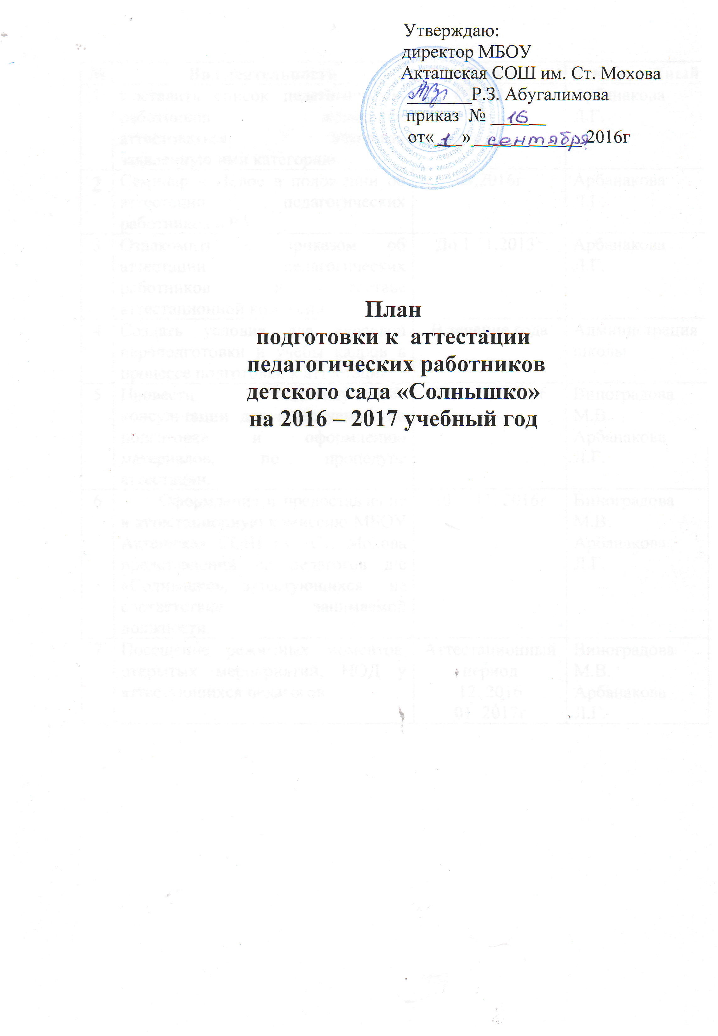

№ | Вид деятельности | Сроки | ответственный
1 | Составить список педагогических работников желающих аттестоваться. Уточнить заявленную ими категорию. | 09.2016г | Арбанакова Л.Г.
2 | Семинар « Новое в положении об аттестации педагогических работников в РА | 09.2016г | Арбанакова Л.Г.
3 | Ознакомить с приказом об аттестации педагогических работников и составе аттестационной комиссии | До 1.11.2016г | Арбанакова Л.Г.
4 | Создать условия для курсовой переподготовки и учебы кадров в процессе подготовки к аттестации | В течение года | Администрация  школы
5 | Провести индивидуальные консультации для аттестуемых по подготовке и оформлению материалов, по процедуре аттестации. | 09. – 11. 2016г | Виноградова М.В.  Арбанакова Л.Г.
6 | Оформление и предоставление в аттестационную комиссию МБОУ Акташская СОШ им. Ст. Мохова представлений на педагогов д/с «Солнышко», аттестующихся на соответствие занимаемой должности. | 10. – 11. 2016г | Виноградова М.В.  Арбанакова Л.Г.
7 | Посещение режимных моментов, открытых мероприятий, НОД у аттестующихся педагогов | Аттестационный период  12. 2016  01. 2017г | Виноградова М.В.  Арбанакова Л.Г.

Заключение
экспертной группы детского сада «Солнышко» структурного подразделения МОУ «Акташская СОШ им. Ст. Мохова»
по оценке деятельности воспитателя
Ютканаковой Ольги Федоровны.

Экспертная группа изучила работу воспитателя Ютканаковой Ольги Федоровны с целью выявления соответствия требованиям первой квалификационной категории.
Ольга Федоровна окончила Бийское педагогическое училище в 1981 году, ее педагогический стаж составляет 29 лет.
В 2006 году, она прошла очередную аттестацию и была аттестована на первую квалификационную категорию.
Следует отметить, что Ольга Федоровна опытный педагог, в совершенстве владеющий методикой проведения занятий с детьми дошкольного возраста.
Интересны и разнообразны прогулки, занятия проводимые ею. Особое внимание уделяет ослабленным детям.
Посещения занятий у Ольги Федоровны, позволяет делать выводы о систематичности в работе по активизации мыслительной деятельности, развития мелкой моторики рук у детей, развитию и совершенствованию основных движений.
Обобщен опыт работы по теме: Развитие мелкой моторики рук, посредством художественного конструирования из бумаги.
Экспертная группа, изучив и проанализировав опыт работы воспитателя, рекомендует аттестовать Ютканакову Ольгу Федоровну на заявленную первую квалификационную категорию.

Председатель подкомиссии ________ Арбанакова Л.Г.
Член комиссии ________ Нугуманова Г.С.
Секретарь _________ Гумарова А.Т.

Рецензия
на опыт работы воспитателя детского сада «Солнышко»
Ютканаковой Ольги Федоровны

Творческая тема: Развитие мелкой моторики рук посредством художественного конструирования из бумаги.
Ольга Федоровна имеет 29 лет стажа педагогической работы, образование средне – специальное. По данной теме, педагог работала в течение пяти лет.
Тема интересна, позволяет воспитателю раскрыть свое педагогическое мастерство, умение отобрать нужный содержательный материал для занятий с детьми. Применять оптимальные методы и средства обучения в соответствии с поставленными воспитательно – образовательными задачами.
В своей работе Ольга Федоровна опирается на опыт работы известных авторов В.П. Кащенко, В.А. Сухомлинского. При работе на занятиях по ручному труду, каждое движение ребенка дает ощутимый результат. Техника оригами благотворно воздействует на эмоциональную сферу ребенка. Это важно в первую очередь для тех, у кого есть проблемы межличностного общения.
Используя на занятиях технику оригами Ольга Федоровна, развивает у своих воспитанников логику, пространственное мышление, воображение. Дети легче и проще добиваются сложных целей, путем трансформации листа бумаги. Помимо этого, данный вид деятельности развивает эстетические чувства, творческие способности, формирует у детей адекватную самооценку. В приложении конспекты разнообразных занятий и других режимных моментов. Опыт работы Ольги Федоровны можно рекомендовать воспитателям детских садов, для работы с детьми.

МО воспитателей детского сада: «Солнышко»

МИНИСТЕРСТВО ОБРАЗОВАНИЯ И НАУКИ РА
ОТДЕЛ ОБРАЗОВАНИЯ АДМИНИСТРАЦИИ
МО «УЛАГАНСКИЙ РАЙОН» СТРУКТУРНОЕ ПОДРАЗДЕЛЕНИЕ МОУ «АКТАШСКАЯ СРЕДНЯЯ ОБЩЕОБРАЗОВАТЕЛЬНАЯ ШКОЛА ИМЕНИ СТАНИСЛАВА МОХОВА» ДЕТСКИЙ САД «СОЛНЫШКО»

В районную аттестационную комиссию

Аттестационная комиссия Акташской средней школы имени Станислава Мохова ходатайствует о присвоении воспитателю детского сада «Солнышко» Ютканаковой Ольги Федоровне первой квалификационной категории.
Ольга Федоровна проработала в дошкольном образовании 29 лет. Ответственность, творческий подход к работе, личностно – ориентированный подход к каждому ребенку вот отличительные качества этого педагога.
За годы работы воспитатель подготовила к школе и выпустила из стен детского сада не одно поколение Акташских детей.
Родители бывших и настоящих воспитанников с благодарностью отзываются о работе Ольги Федоровны.
В 2006 году воспитатель была аттестована на первую квалификационную категорию, ею был обобщен опыт работы по теме: Дидактическая игра, как средство умственного развития.

Председатель аттестационной комиссии__________
Секретарь аттестационной комиссии ___________

Характеристика
Воспитателя детского сада «Солнышко»
Ютканакову Ольгу Федоровну, 1961 года рождения.

Ольга Федоровна работает в нашем коллективе с 1981 года. В текущем учебном году с детьми второй младшей группы, следует отметить ее трудолюбие, постоянный творческий поиск, стремление создать комфортную, уютную обстановку в группе. В своей работе педагог в первую очередь руководствуется «Программой воспитания и обучения в детском саду», упорно занимается самообразованием, постоянно использует методические новинки. Регулярно повышает свой профессиональный уровень на курсах повышения квалификации, где бывает активным слушателем.
Хорошо владеет методикой проведения занятий. Ежедневные наблюдения, прогулки, экскурсии проводимые Ольгой Федоровной, наполняют жизнь детей новизной познаний об окружающем мире. Работая по своей творческой теме: Развитие мелкой моторики рук посредством художественного конструирования из бумаги, всегда тщательно продумывает и готовит развивающую среду к занятиям, развлечениям, утренникам.
Стремиться внедрить новшества в своей практической работе и достигает успехов.
Большое внимание в своей работе уделяет развитию у детей навыков самообслуживания, формированию культурно-гигиенических навыков, развитию коммуникативности.
Родители отзываются об Ольге Федоровне, как о внимательном, дружелюбном педагоге основным критерием, которого является любовь к детям.
За многолетний добросовестный труд неоднократно поощрялась премиями, награждалась грамотами райкома комсомола, районного отдела образования, республиканского министерства образования.

Председатель аттестационной подкомиссии _________ Л.Г. Арбанакова
Член аттестационной комиссии _________ Г.С. Нугуманова
Секретарь аттестационной комиссии __________ А.Т. Гумарова

Характеристика
воспитателя детского сада «Солнышко»
Беспалько Ирины Анатольевны, 1969 года рождения.

Ирина Анатольевна работает в данном детском саду с 1992 года.
К своей работе относится добросовестно. Она - человек музыкальный, творческий, обладающий педагогическим талантом.
Ее творческая тема: Эмоциональное развитие детей дошкольного возраста посредством музыки.
Занятия по всем разделам программы отличаются содержательностью, хорошим темпом, логической завершенностью, разнообразием форм и методов работы.
Одной из серьезных основ, которая закладывается в дошкольном возрасте и определяет гармоничное, эмоциональное развитие личности ребенка, является потребность в общении с миром музыки. Психологические особенности детей дошкольного возраста таковы, что одновременно с интеллектуальным постижением их мира требуют так называемого "эмоционального" насыщения.
В младших группах педагог большое внимание уделяет отражению сказочных образов животных, птиц, человека.
Усложняются театрально- игровые умения детей средней группы и воспитатель учит детей активно использовать мимику, жесты, позы, движения. Она постоянно поощряет детей в желании придумывать свои способы реализации задуманного.
Особое внимание Ирина Анатольевна уделяет старшим дошкольникам. Не только на музыкальных занятиях обыгрываются песни, хороводы, но и все эти моменты она применяет в повседневной жизни детей своей группы.
Работу строит в системе, последовательно, в соответствии с перспективным планом. За эти годы у нее накоплен богатый дидактический и наглядный материал. В своей работе использует личностно – ориентированный подход к детям.
Коммуникабельна, легко вступает в контакт с детьми и взрослыми.
Принимает активное участие в жизни детского сада.

Председатель аттестационной подкомиссии _________ Л.Г. Арбанакова
Член аттестационной подкомиссии _________ Г.С. Нугуманова
Секретарь аттестационной подкомиссии __________ А.Т. Гумарова

МИНИСТЕРСТВО ОБРАЗОВАНИЯ И НАУКИ РА
ОТДЕЛ ОБРАЗОВАНИЯ АДМИНИСТРАЦИИ МО «УЛАГАНСКИЙ РАЙОН»
СТРУКТУРНОЕ ПОДРАЗДЕЛЕНИЕ МОУ «АКТАШСКАЯ СРЕДНЯЯ ОБЩЕОБРАЗОВАТЕЛЬНАЯ ШКОЛА ИМЕНИ СТАНИСЛАВА МОХОВА»
ДЕТСКИЙ САД «СОЛНЫШКО»

В районную аттестационную комиссию

Аттестационная комиссия Акташской средней школы имени Станислава Мохова ходатайствует о присвоении воспитателю детского сада «Солнышко» Беспалько Ирине Анатольевне первой квалификационной категории.
Педагогический стаж Ирины Анатольевны 24 года. За годы работы накоплен богатый дидактический и наглядный материал, который позволяет проводить занятия более интересно, донести знания до детей в доступной форме. В предыдущие годы ею был обобщен опыт работы по таким темам:
В 2004 году Ирина Анатольевна прошла аттестацию на первую квалификационную категорию.

Председатель аттестационной подкомиссии _________ Л.Г. Арбанакова
Член аттестационной подкомиссии _________ Г.С. Нугуманова
Секретарь аттестационной подкомиссии __________ А.Т. Гумарова

РЕЦЕНЗИЯ
на опыт работы воспитателя детского сада: «Солнышко»
Беспалько Ирины Анатольевны

Творческая тема: Эмоциональное развитие детей дошкольного возраста посредством музыки.
По данной теме Ирина Анатольевна проработала пять лет. Тема актуальна, раскрыта достаточно полно, представляет практический интерес.
Известно, что дошкольное детство – период, на протяжении которого ведущую роль в психическом развитии ребенка играет эмоциональная сфера, а музыка – искусство эмоциональное по самому своему содержанию.
В своей работе Ирина Анатольевна отражает взаимосвязь и взаимозависимость прогрессивных изменений личности и музыкально- эмоционального развития, роль музыки в эстетическом, интеллектуальном, нравственном развитии детей, которая доказана исследователями в области педагогики, психологии, музыкознания, теории и практики музыкального воспитания Л.С.Выготским, А.В. Кенеман, А.В.Запорожец.
Воспитатель уделяет большое внимание аспекту: необходимость приобщения ребенка к миру культуры, развития эмоциональной отзывчивости, опираясь на опыт известных педагогов Н.А.Ветлугиной, В.А.Петровского,
Д.Б. Кабалевского, и др.
Наработанный Ириной Анатольевной опыт по данной теме показал, что наиболее важным в развитии эмоциональной отзывчивости является период раннего и младшего дошкольного возраста, отличающийся высокой эмоциональностью детей, потребностью в ярких впечатлениях. Эмоциональное развитие дошкольников, связано прежде всего с появлением у него новых интересов, мотивов и потребностей.
К опыту работы приложены разработки различных занятий и развлечений с использованием музыки. Оформление работы соответствует предъявляемым требованиям для работ на первую квалификационную категорию.

МО воспитателей детского сада «Солнышко»

Протокол № 2
Заседания аттестационной подкомиссии детского сада «Солнышко»
от 28.10.2010г.
Присутствовали:
Члены аттестационной подкомиссии

Повестка дня:

1. О подготовке документации на аттестуемых воспитателей.
2. Семинар-практикум для членов экспертной группы.

По первому вопросу заслушали председателя АПК Л.Г.Арбананкову. В своем выступлении она сообщила, о необходимой документации на аттестуемых, которая должна быть предоставлена в РАК:
- Характеристика
- Заключение экспертной группы
-Ходатайство АПК на имя РАК о присвоении соответствующей квалификационной категории.
- Рецензия на опыт работы воспитателя.

Выступила:
Нугуманова Г.С. она предложила распределить между собой подготовку пакета необходимых документов, ответственным за всю документацию назначить секретаря АПК.

Решение:
1. Всем членам АПК посетить занятия, другие мероприятия у аттестуемых воспитателей не менее 3 занятий.
2. Секретарю АПК подготовить всю документацию для прохождения аттестации к 15.11.2010г.

По второму вопросу слушали Арбанакову Л.Г., она провела семинар для членов ЭГ. Ею был подготовлен раздаточный материал по экспертизе результатов образовательной деятельности аттестуемого.

Решение:
1. Члену экспертной группы Нугумановой Г.С. подготовить заключение по изучению работы аттестуемых воспитателей к 15.11.2010г.

Председатель АПК _______ Арбанакова Л.Г.
Секретарь АПК_________ Гумарова А.Т.

Протокол № 3

Заседания аттестационной подкомиссии детского сада «Солнышко»
от 22.11.2010г.
присутствовали:
Арбанакова Л.Г.
Нугуманова Г.С.
Гумарова А.Т.
Приглашенные:
Беспалько И.А.
Ютканакова О.Ф.

Повестка дня:
1. О ходе аттестации на I квалификационную категорию
-Отчет аттестуемых воспитателей по информационным картам.
2. Утверждение характеристик на аттестуемых воспитателей.
1. Слушали председателя АПК Арбанакову Л.Г.. она предложила рассмотреть вопрос о выполнении работы по информационным картам аттестуемых воспитателей.
Выступили: аттестуемые воспитатели:
Беспалько И.А. – основной воспитатель старшей «А» группы. Все запланированные мероприятия проведены:
-Интегрированное занятие «Музыка и настроение».
- Комплексное занятие (музыка-аппликация) «Осенние листья»
- Развлечение «Сюрпризы сладкого дерева».
- Музыкальное занятие «Путешествие в лес».
Ютканакова О.Ф.- основной воспитатель второй младшей «А» группы.
Все запланированные мероприятия проведены:
- Занятие по математике «Волшебный сундучок»
- Интегрированное занятие по изодеятельности и музыке «Петушок»
- Занятие по ручному художественному творчеству детей. Оригами. «Бумажная пластика»
- Занятие по аппликации с элементами оригами «Бабочка, давай играть».
Решение:
1. Провести творческий отчет 26.11.2010г в 10.00.

2. Слушали руководителя МО воспитателей Гумарову А.Т., она зачитала характеристики на аттестуемых воспитателей: Беспалько И.А. (характеристика прилагается), Ютканакову О.Ф. (характеристика прилагается).
Решение:1. Утвердить характеристики на аттестуемых воспитателей.

Председатель АПК ________ Арбанакова Л.Г.
Секретарь АПК __________ Гмарова А.Т.
Аттестация 2010 года в детском саду «Солнышко».

В текущем учебном году, согласно поданным заявлениям было допущено к аттестации два педагога: Ютканакова О.Ф. – 29 лет педагогического стажа, Беспалько И.А. – 24 года педагогического стажа.

Открытые мероприятия аттестующими были проведены в соответствии с информационными картами (карты прилагаются). Все занятия прошли на должном уровне, что указывает на систематичность в работе воспитателей.
Ольга Федоровна отчитывалась по творческой теме: Развитие мелкой моторики рук посредством художественного конструирования из бумаги;
у Ирины Анатольевны состоялся отчет по теме: Эмоциональное развитие детей дошкольного возраста, посредством музыкального воспитания.

Опыт работы наших коллег был прорецензирован методистом отдела образования молодежной политики и спорта МО «Улаганский район» Бакияновой Н.В. В своих рецензиях она отметила актуальность выбранных тем, полноту их раскрытия, ее рекомендации заключались в следующем:
- обобщить и распространить накопленный опыт работы;
- воспитателям района рекомендовать его к использованию в работе с детьми.

Членами аттестационной подкомиссии было посещено 13 занятий у И.А. Беспалько; 11занятий у О. Ф. Ютканаковой.
Аттестационная подкомиссия детского сада обратилась с ходатайством в РАК о присвоении данным педагогам первой квалификационной категории.
30.11.2010года на заседании РАК Ольге Федоровне и Ирине Анатольевне была присвоена данная категория сроком на пять лет.

Информация предоставлена зав. д/с «Солнышко» Арбанаковой Л.Г.

